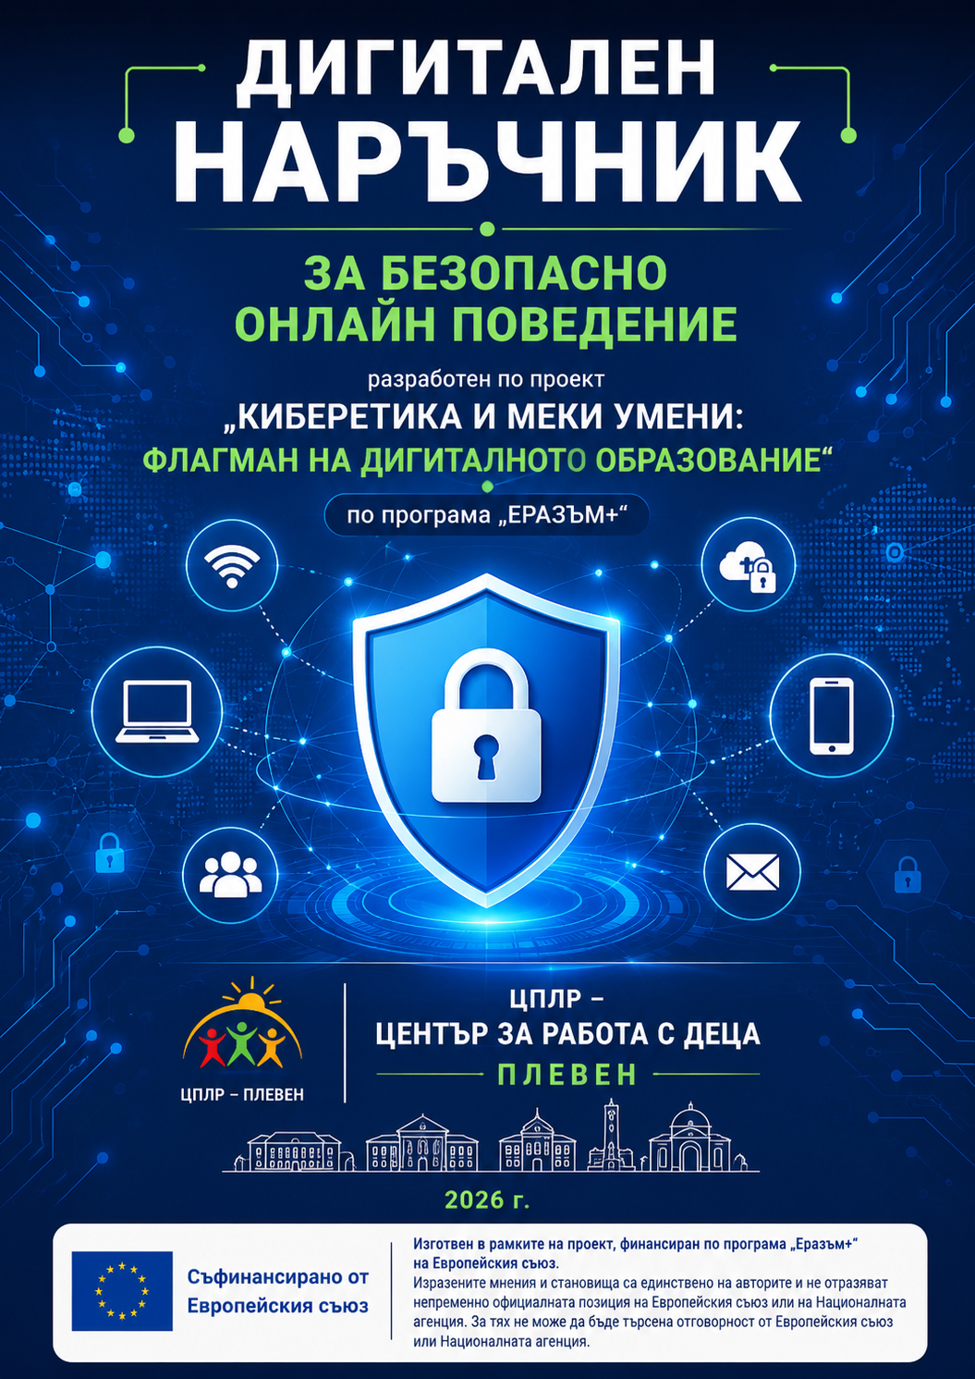

ПРЕДГОВОР
Уважаеми ученици, учители и родители,

Дигиталните технологии са неизменна част от нашето ежедневие. Интернет ни предоставя възможности за обучение, общуване, творчество и достъп до огромно количество информация. Заедно с тези възможности обаче съществуват и предизвикателства, свързани със защитата на личните данни, сигурността в онлайн пространството, критичното оценяване на информацията и етичното поведение в дигиталната среда.
Настоящият „Дигитален наръчник за безопасно онлайн поведение“ е разработен в рамките на проект „Киберетика и меки умения: Флагман на дигиталното образование“, финансиран по програма „Еразъм+“.
Основната му цел е да подпомогне учениците, учителите и родителите в изграждането на знания, умения и отговорно отношение при използването на интернет и съвременните дигитални технологии.
В наръчника ще откриете:
- практични съвети за безопасно онлайн поведение;
- информация за най-често срещаните рискове в интернет;
- препоръки за защита на личните данни и дигиталната идентичност;
- насоки за разпознаване на онлайн измами и невярна информация;
- полезни ресурси, образователни материали и QR кодове към надеждни източници и инструменти.
Надяваме се, че този наръчник ще бъде полезен помощник за всички, които желаят да използват дигиталните технологии безопасно, отговорно и ефективно.

Екипът на проекта

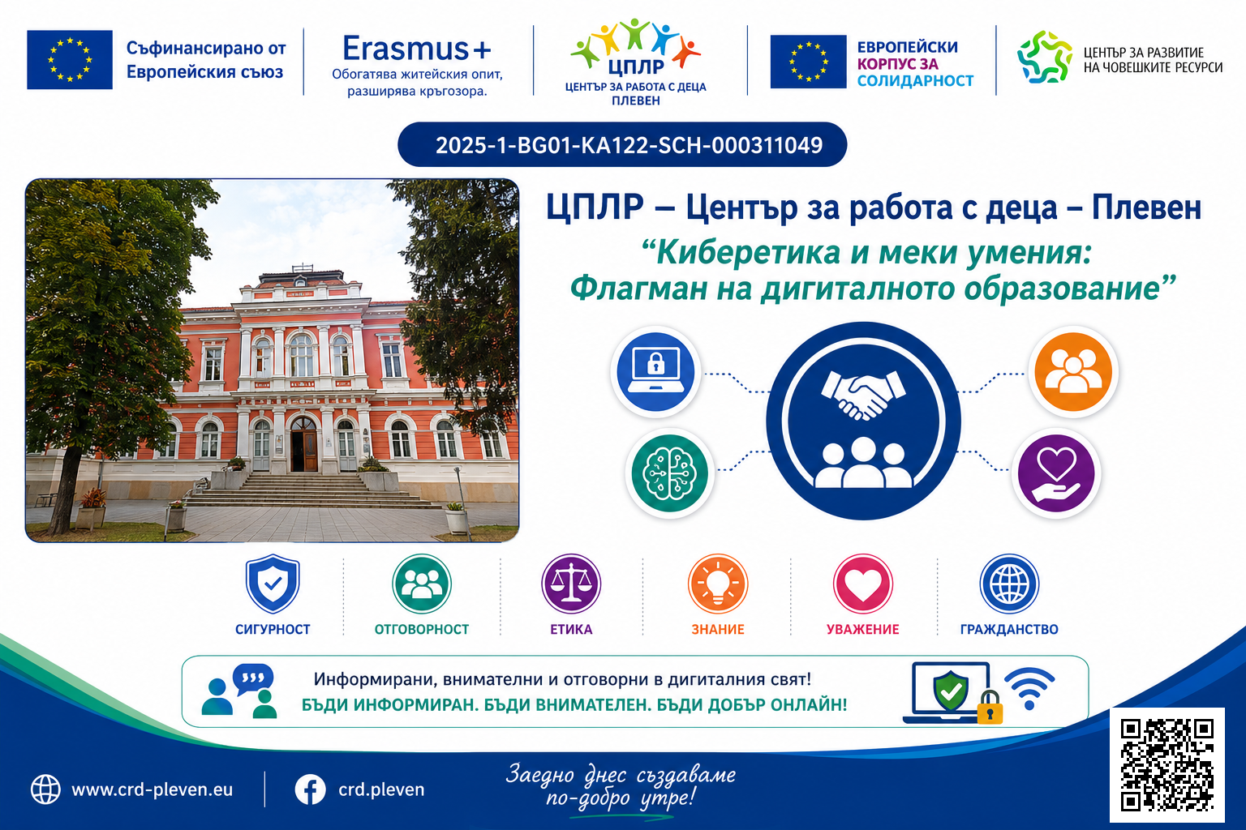

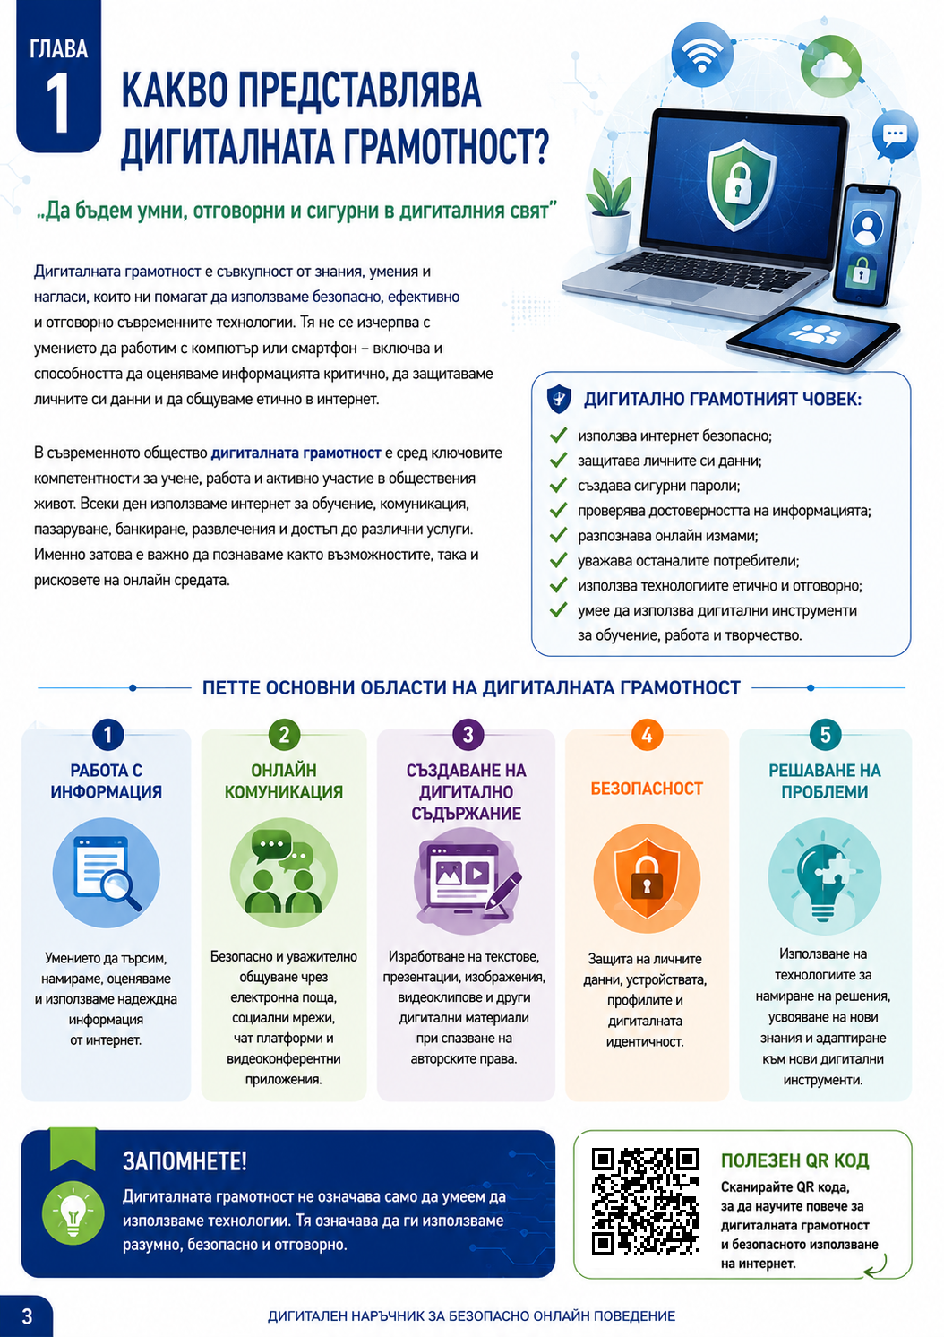
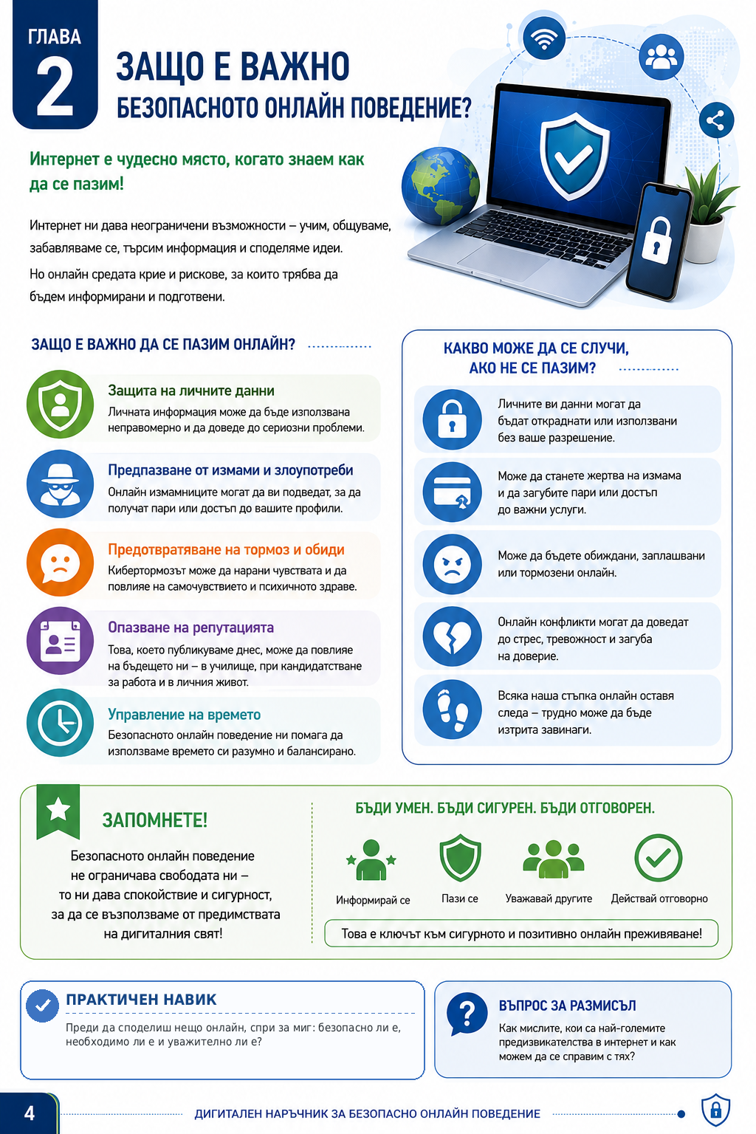
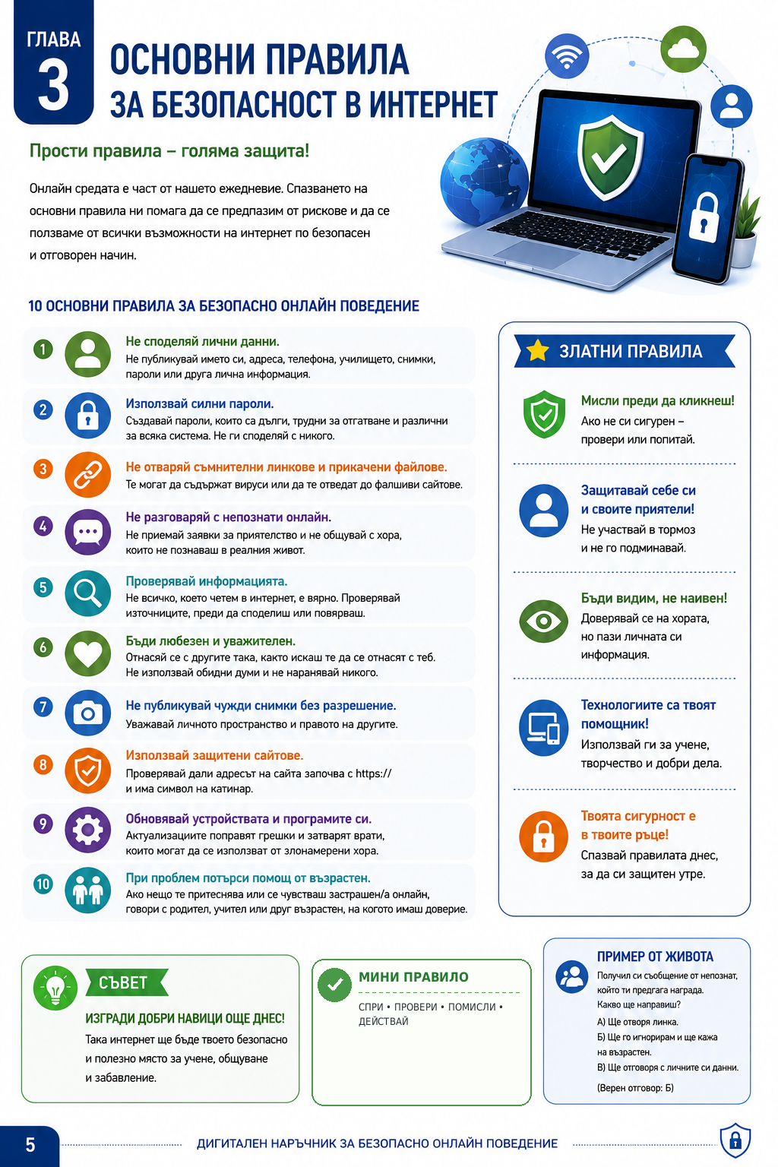
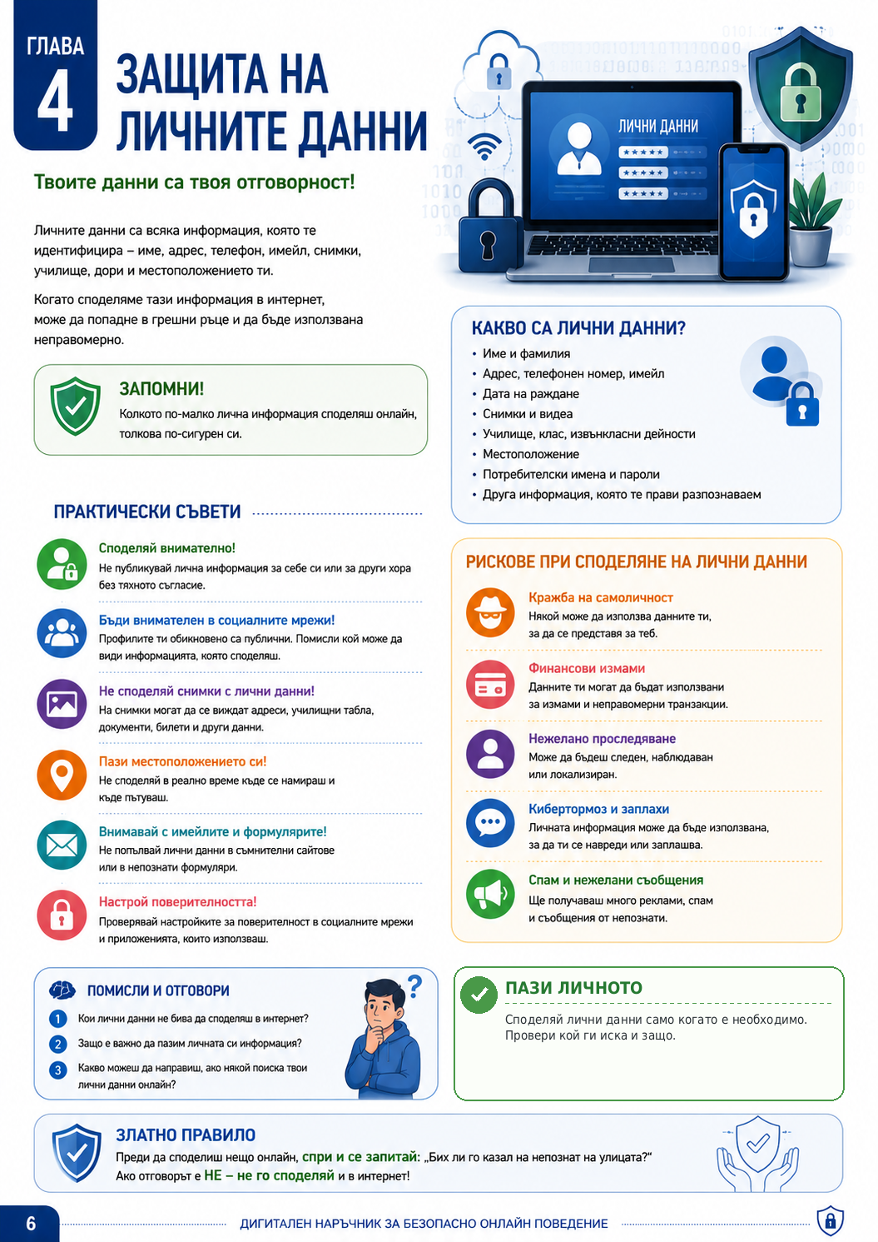
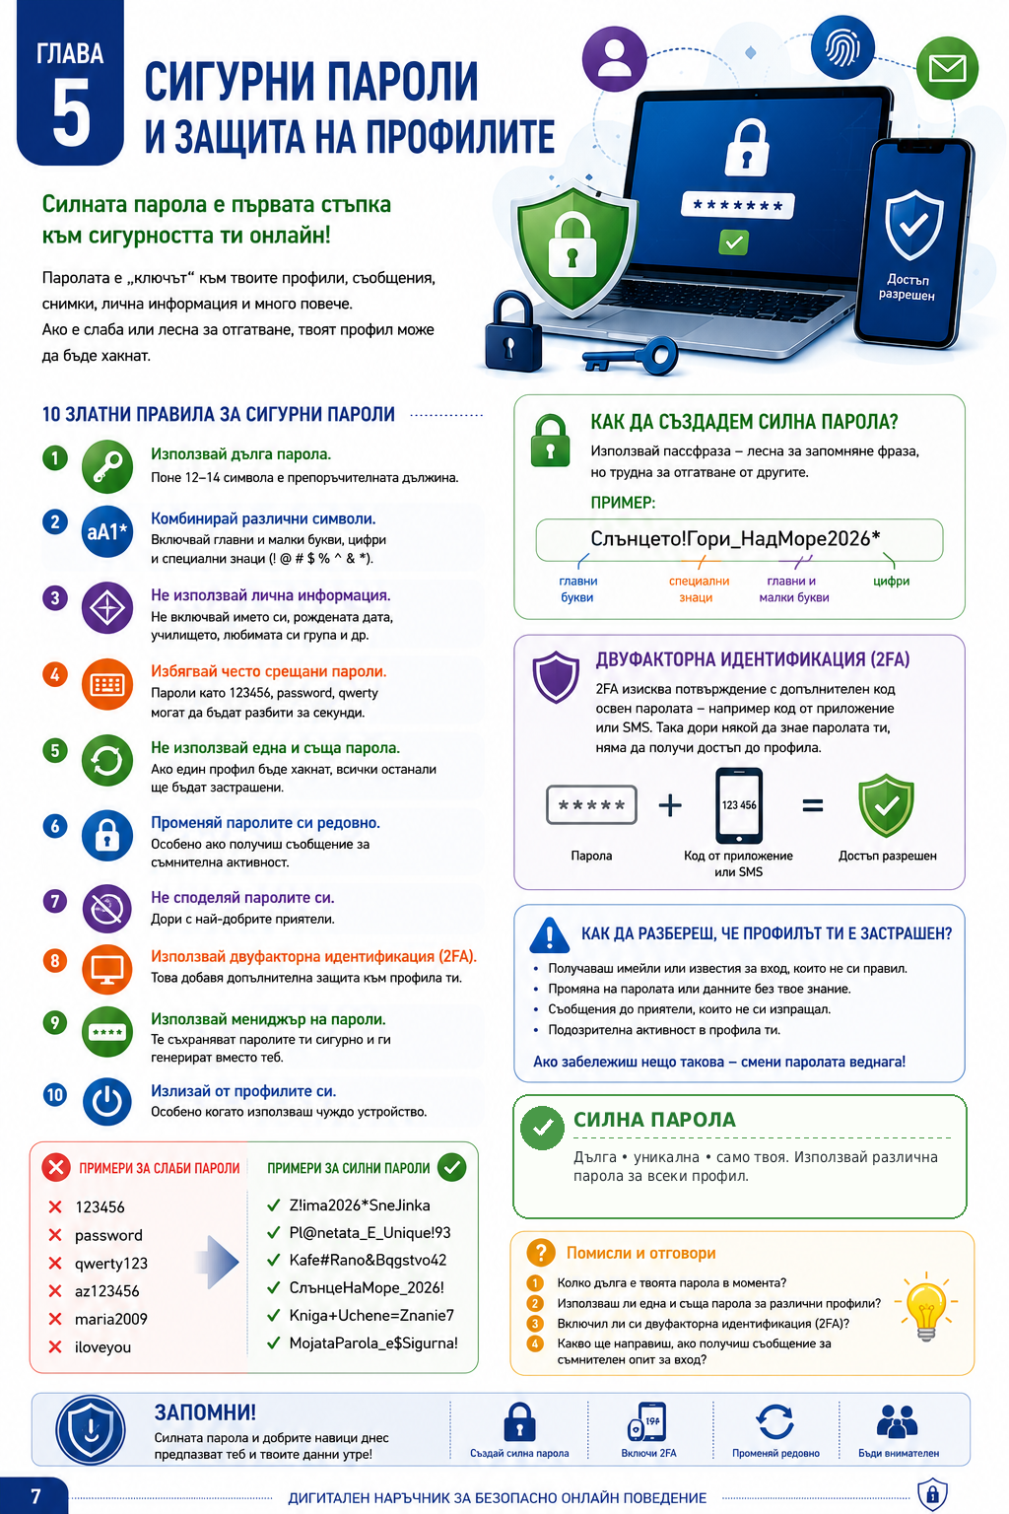
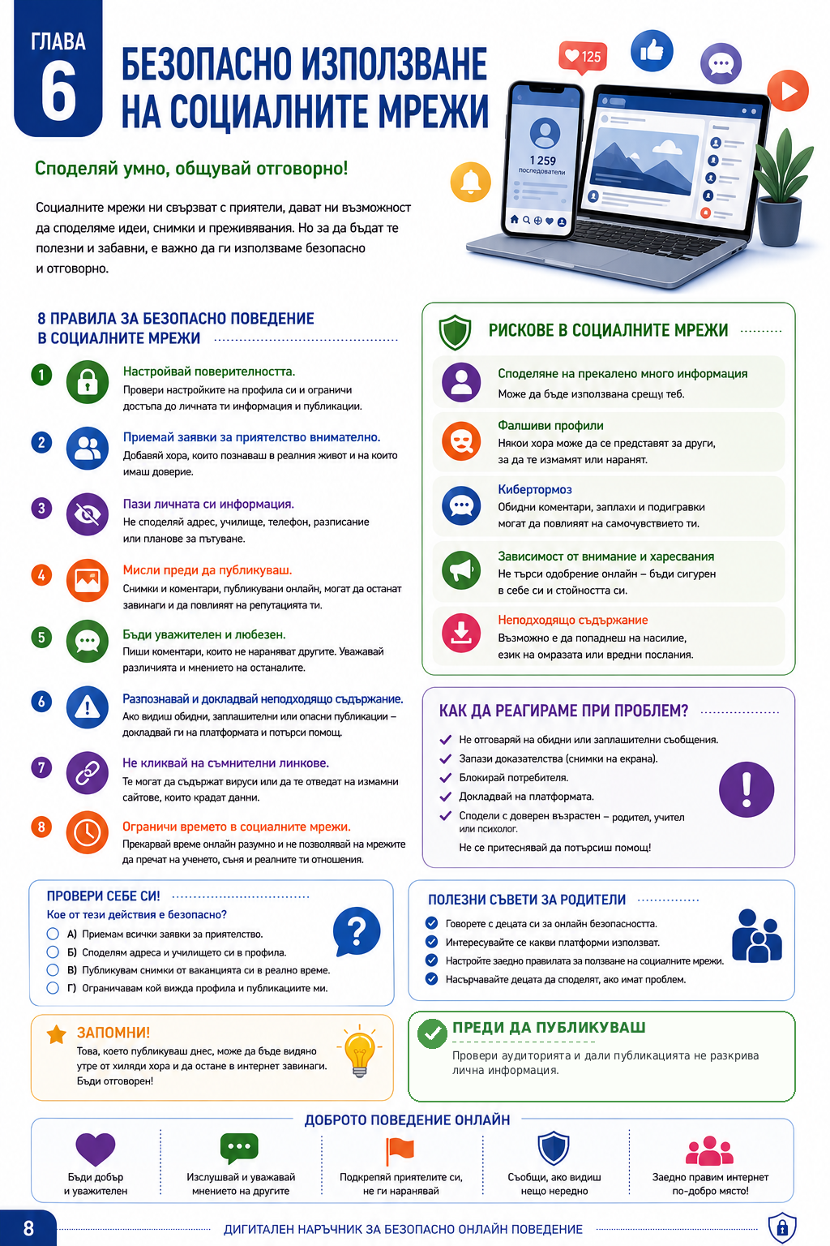
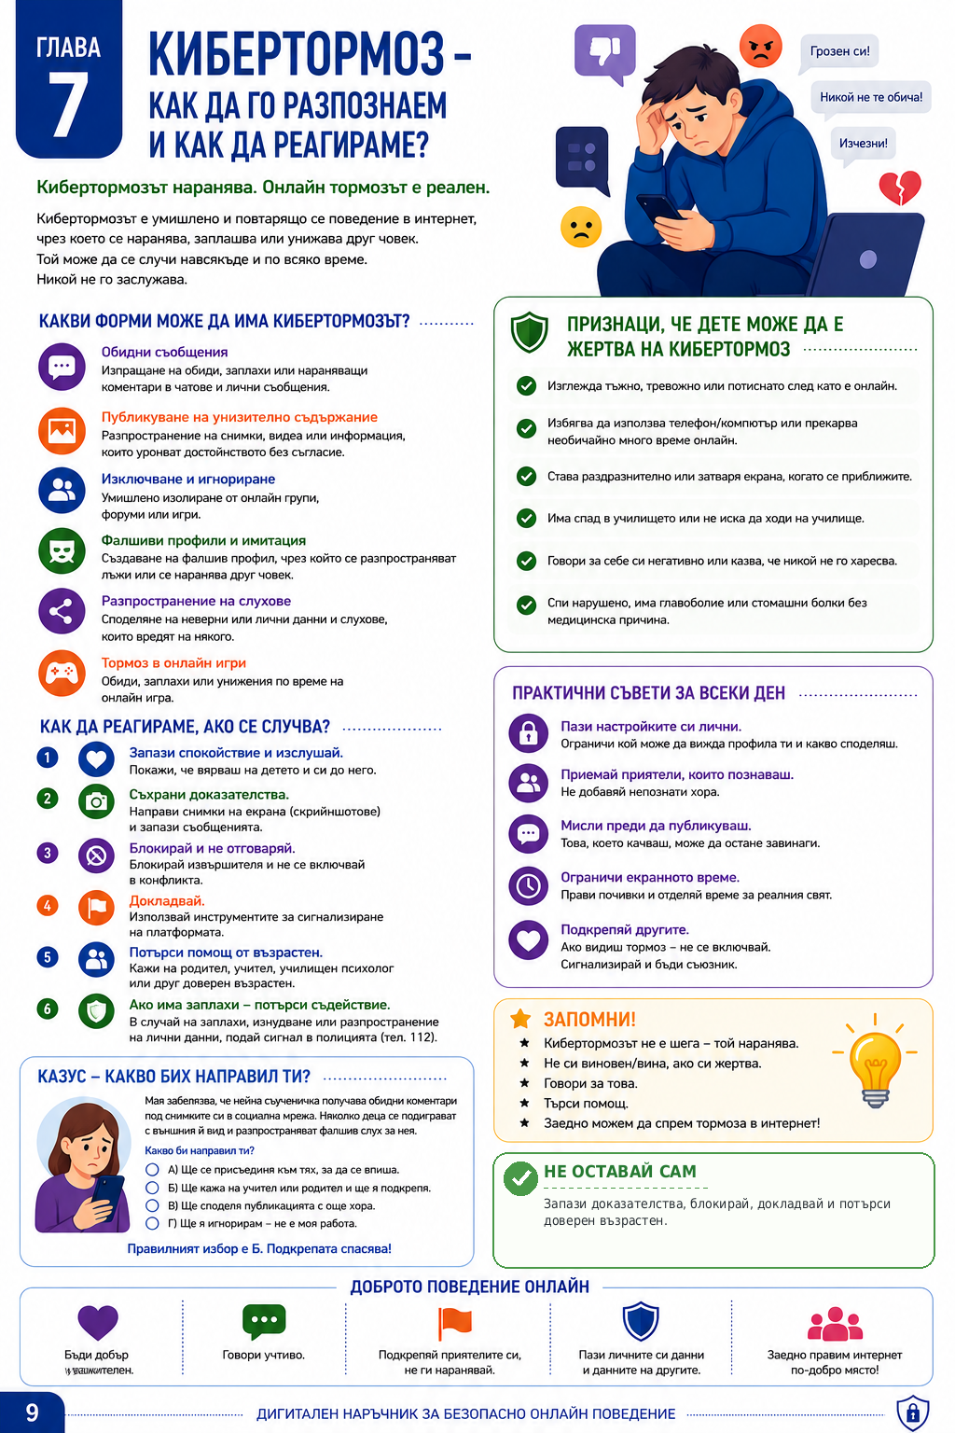
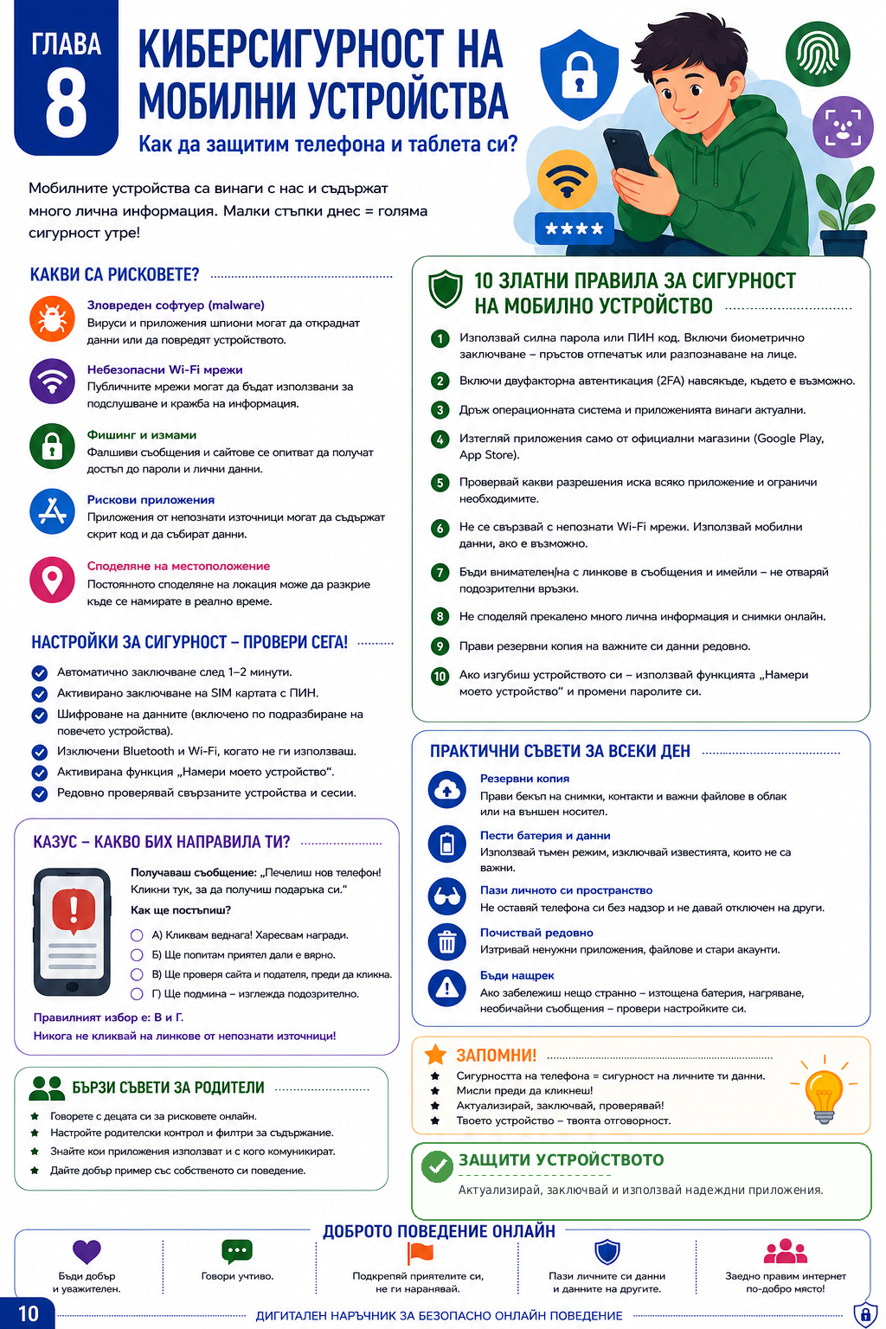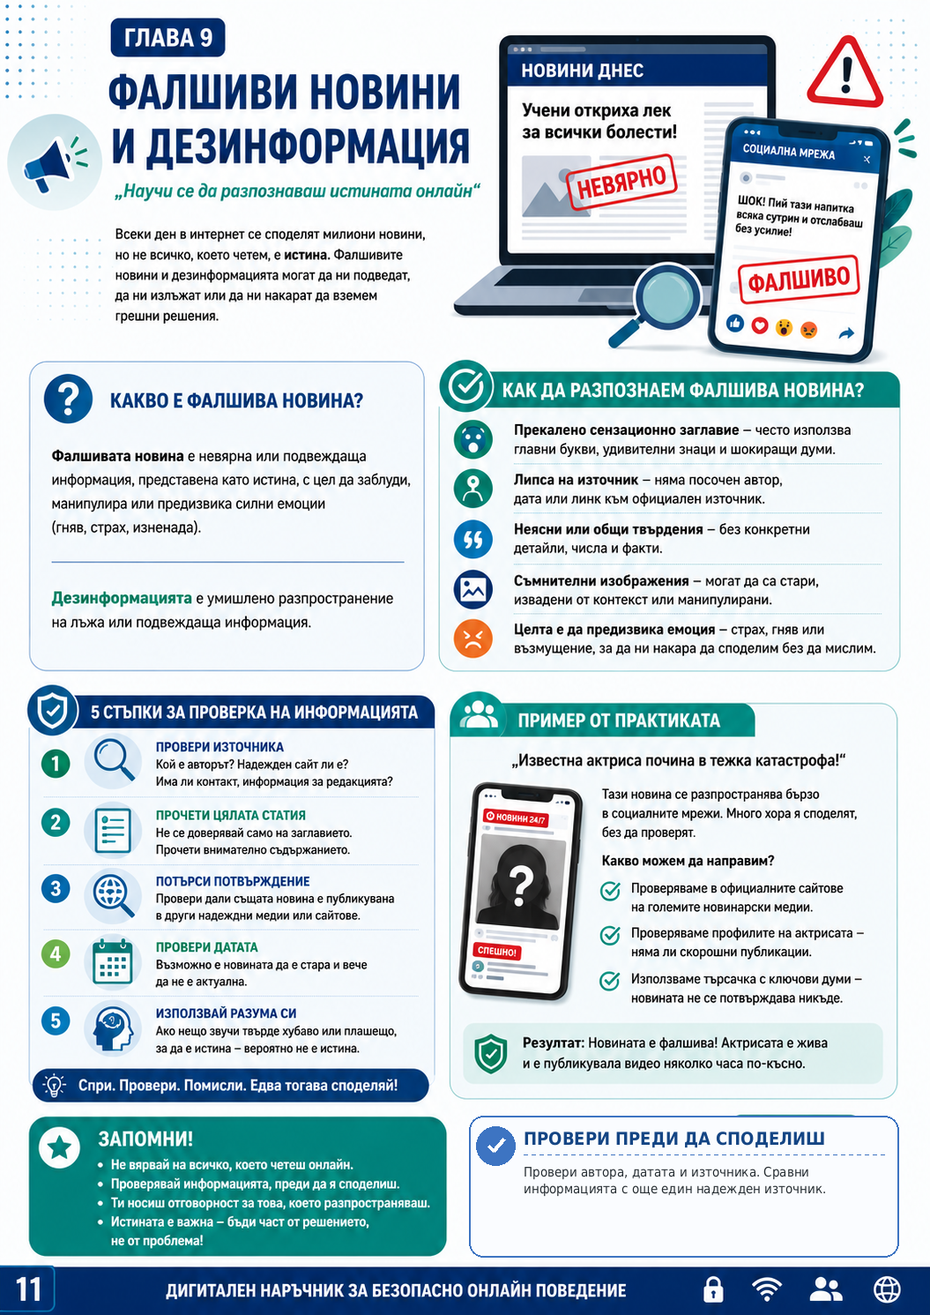
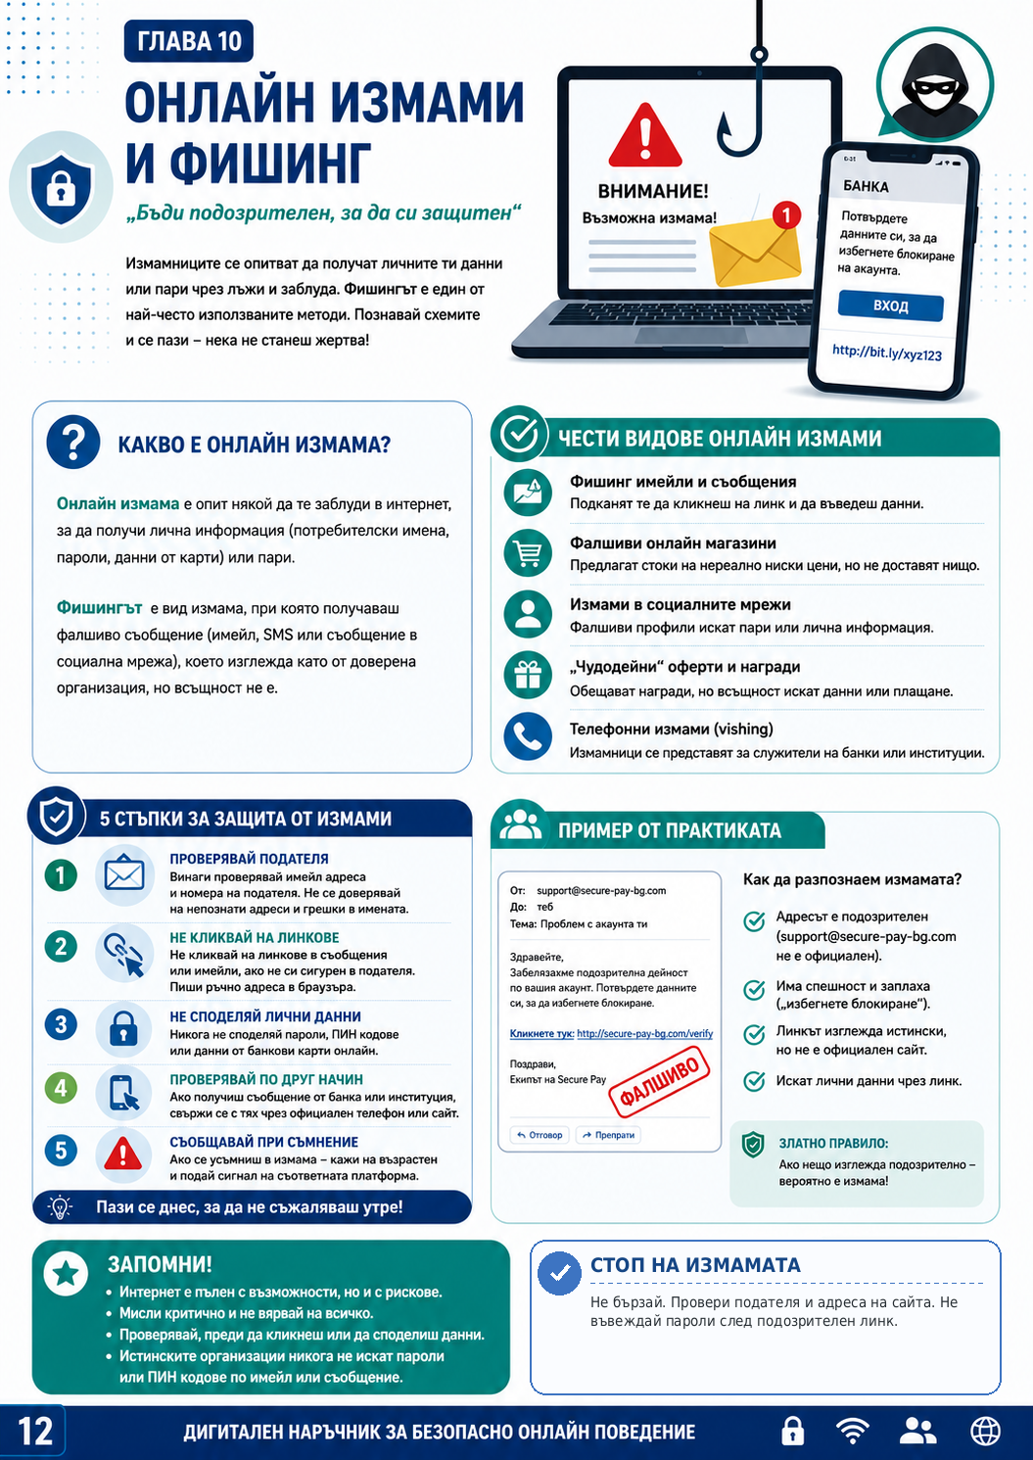
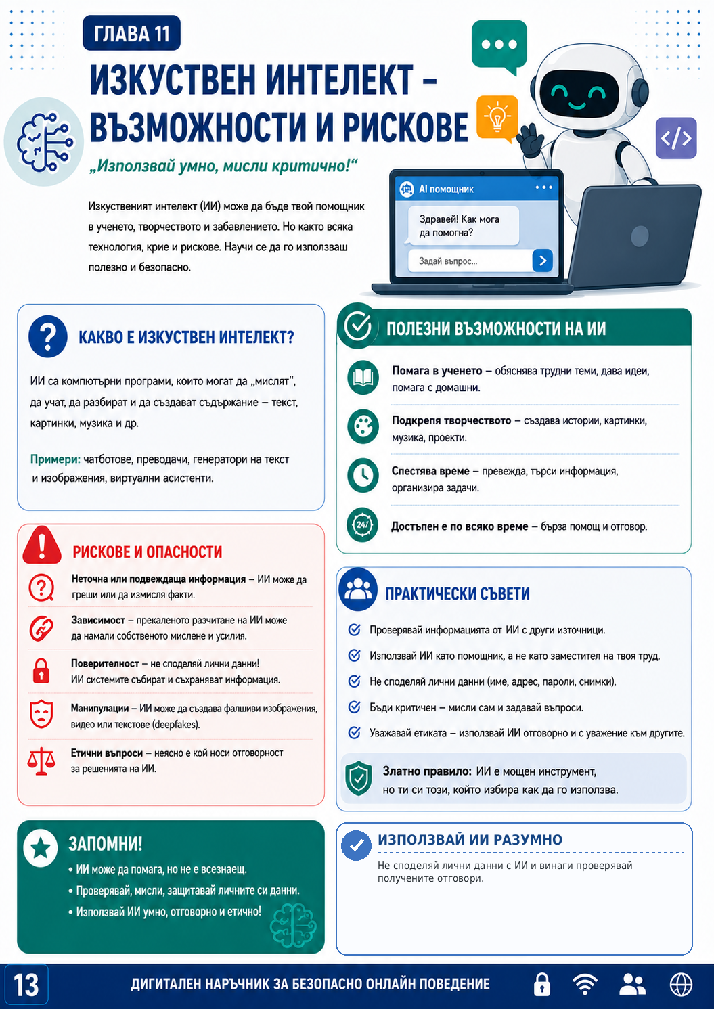
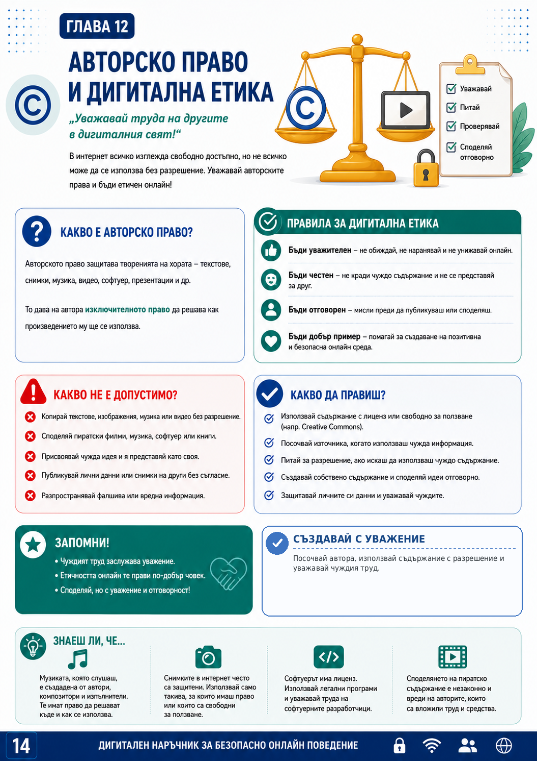
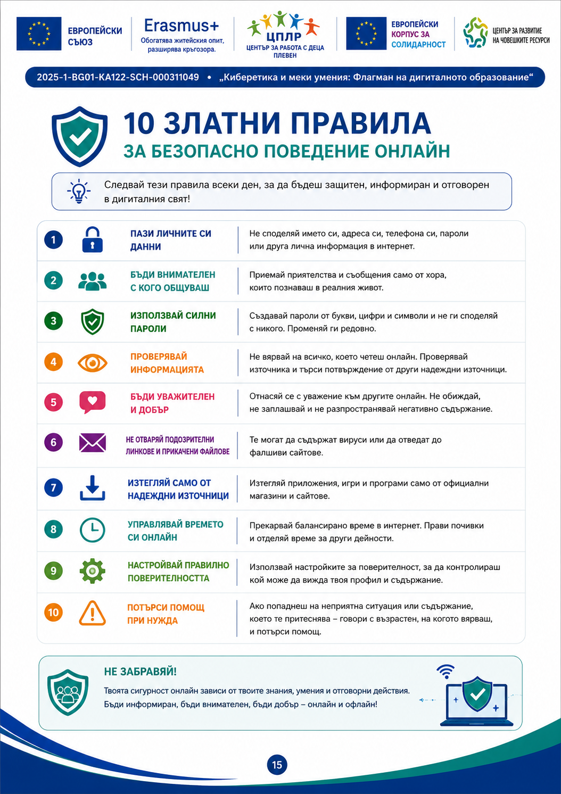
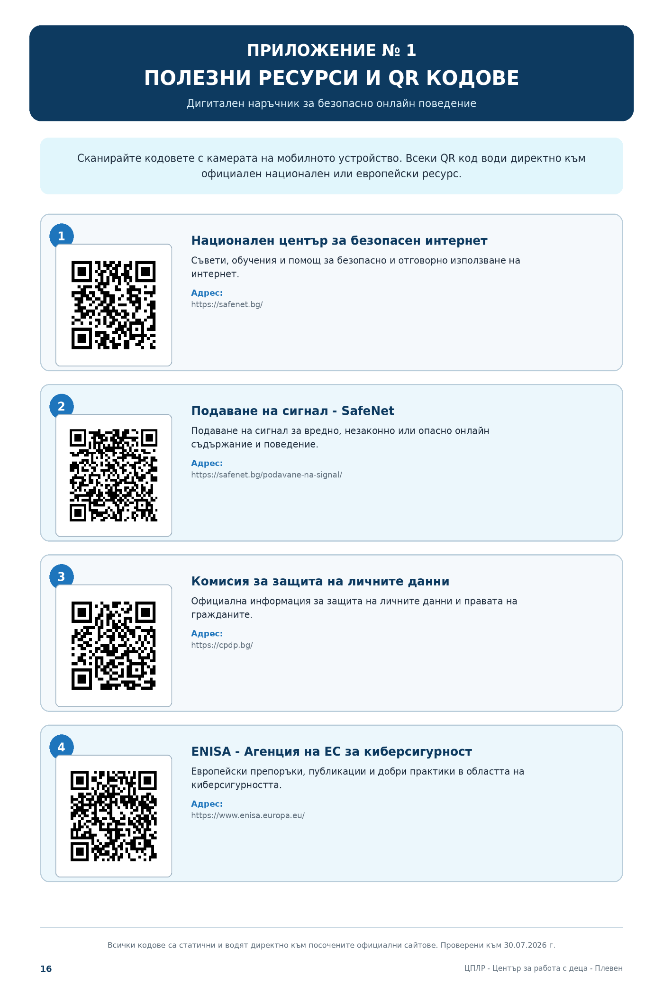

ПОЛЕЗНИ ЕЛЕКТРОННИ РЕСУРСИ
Сканирайте QR кодовете, за да получите достъп до официални национални и европейски ресурси за киберсигурност, дигитална грамотност и безопасно онлайн поведение.
QR | Ресурс | Адрес
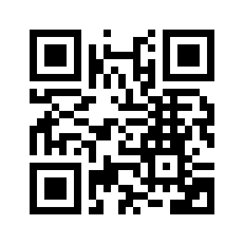 | SafeNet България | https://www.safenet.bg
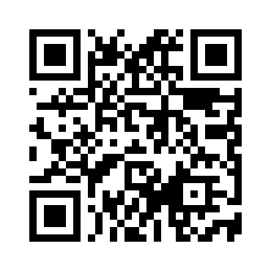 | Подаване на сигнал | https://www.safenet.bg/bg/report
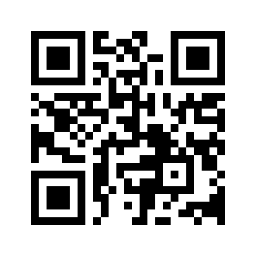 | Комисия за защита на личните данни | https://www.cpdp.bg
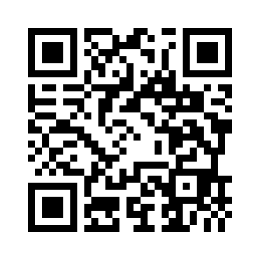 | ENISA | https://www.enisa.europa.eu
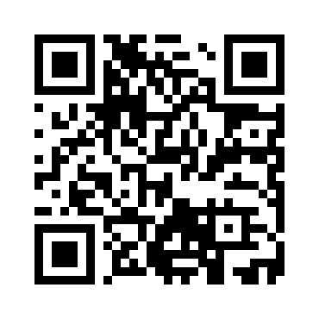 | Better Internet for Kids | https://better-internet-for-kids.europa.eu
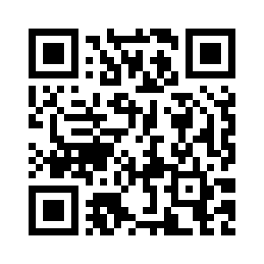 | European School Education Platform | https://school-education.ec.europa.eu
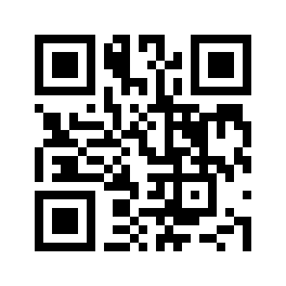 | Europass | https://europass.europa.eu
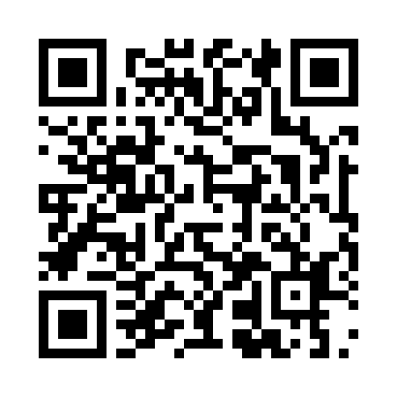 | European Commission – Digital Education | https://education.ec.europa.eu/focus-topics/digital-education
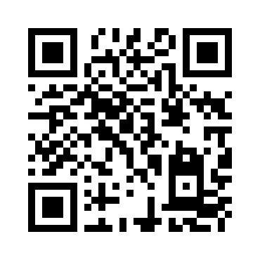 | Digital Strategy | https://digital-strategy.ec.europa.eu
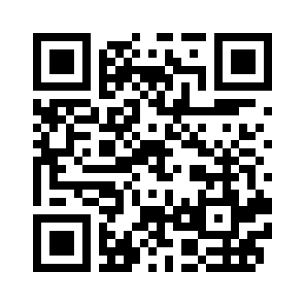 | eSafety Label | https://www.esafetylabel.eu
Проект: 2025-1-BG01-KA122-SCH-000311049
„Киберетика и меки умения: Флагман на дигиталното образование“

